1. Junginys, kuris yra metilo 5-(N-(5-ciklopropil-2-(4-fluorfenil)-3-(metilkarbamoil)benzofuran-6-il)metilsulfonamido)-2-nitrobenzoatas, turintis struktūrą:
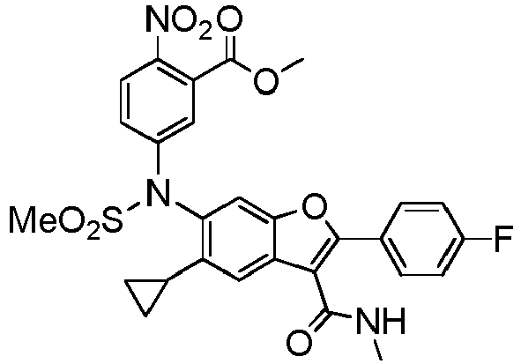

2. Junginys, kuris yra metilo 2-amino-5-(N-(5-ciklopropil-2-(4-fluorfenil)-3-(metilkarbamoil)benzofuran-6-il)metilsulfonamido)benzoatas, turintis struktūrą:
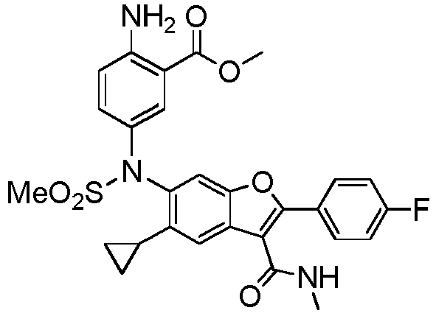

3. Junginys, kuris yra metilo 2-amino-3-chlor-5-(N-(5-ciklopropil-2-(4-fluorfenil)-3-(metilkarbamoil)benzofuran-6-il)metilsulfonamido)benzoatas, turintis struktūrą:
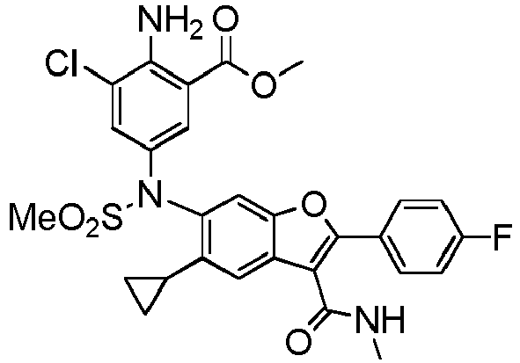

4. Junginys, kuris yra metilo 2-bromo-3-chlor-5-(N-(5-ciklopropil-2-(4-fluorfenil)-3-(metilkarbamoil)benzofuran-6-il)metilsulfonamido)benzoatas, turintis struktūrą:
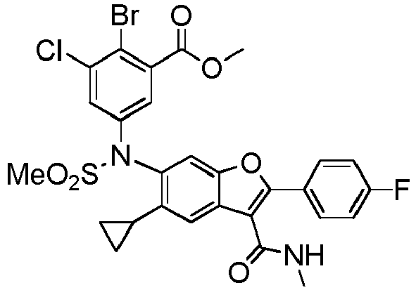

5. Junginys, kuris yra 6-(N-(4-brom-3-chlor-5-((metoksimetoksi)metil)fenil)metilsulfonamido)-5-ciklopropil-2-(4-fluorfenil)-N-metilbenzofuran-3-karboksamidas, turintis struktūrą:
